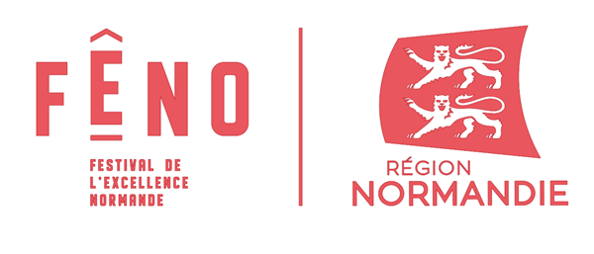
Le 17 septembre 2022

Festival de l’excellence normande (Fêno) :
Des invités de marque donnent rendez-vous aux visiteurs les 22 et 23 octobre !

Si les spectacles des humoristes Quentin Ratieuville, Oldelaf et Arnaud Joyet programmés le vendredi 20 septembre en soirée ont affiché complet en un temps record, les visiteurs auront tout de même la possibilité de rencontrer d’autres personnalités normandes dans les allées du Festival de l’excellence normande (Fêno), au Parc des expositions de Caen, les samedi 22 et dimanche 23 octobre.

Reines de beauté, stars des réseaux sociaux ou du petit écran… Fêno accueillera, cette année encore, des personnalités qui font briller la Normandie hors de ses frontières !

Les reines de beauté Amandine Petit, Youssra Askry et Miss Normandie 2022
Originaire de Caen, Amandine Petit, Miss France 2021, ne manque pas une occasion de revenir dans sa région natale. Après l’édition 2021 de Fêno à Rouen, la reine de beauté, qui s’est aussi illustrée dans la saison 2022 de l’émission « Danse avec les stars » sur TF1, revient pour la 3ème édition du Festival.

Elle ira à la rencontre des visiteurs et exposants samedi 22 octobre dans la matinée et donnera une séance de dédicaces/photos à 12h15.

Les visiteurs pourront aussi croiser, dimanche 23 octobre, Youssra Askry, Miss Normandie 2021 et 4ème dauphine Miss France 2022, ainsi que la Miss Normandie 2022, fraichement élue lors des élections régionales qui se dérouleront vendredi 21 octobre au Havre. Elles donnent elles aussi rendez-vous aux visiteurs, pour un temps d’échanges/photos à 11h30.

La Tiktokeuse et Youtubeuse culinaire Virginie fait sa cuisine
Comédienne de formation, Virginie Molina a lancé sa chaîne d’humour culinaire en 2015. Au menu : des recettes faciles et originales, des challenges, des chansons dans un univers festif, pop et girly.

Originaire de Notre-Dame-de-Gravenchon, en Seine-Maritime, la normande cartonne sur les réseaux sociaux avec près de 200 000 abonnés sur Youtube et près de 160 000 sur Tik Tok. Elle a aussi sorti en 2018 un livre de 50 recettes paru aux éditions Larousse.

Avant d’aller à la rencontre des exposants et visiteurs du Festival, elle animera un atelier culinaire avec de jeunes normands de 13h à 14h sur le Piano des Chefs (stand Saveurs de Normandie – Espace l’Eau à la bouche – Hall 2), auquel les visiteurs pourront assister.

Clémence Castel, l’emblématique aventurière de Koh Lanta
Le Festival de l’excellence normande, accueillera également la Manchoise, Clémence Castel, aventurière emblématique de l’émission de survie de TF1 « Koh-Lanta », qu’elle est la seule à avoir remporté deux fois (Le combat des héros en 2018 et la Saison 5 en 2005).

Plus récemment Clémence Castel a aussi remporté, aux côtés de David Douillet, l’émission « Les traîtres » sur M6, et participé, comme Amandine Petit, à la saison 2022 de l’émission « Danse avec les stars » sur TF1.

Clémence Castel partagera son expérience avec les visiteurs qui pourront lui poser des questions et prendre des photos, dimanche 23 octobre à 14h sur le stand Fêno Sports (Espace « A toutes Jambes » - Hall 3).

Photos sur demande.
Pour des raisons d’organisation, merci de bien vouloir formuler vos demandes d’ITW en amont du festival, au plus tard le mercredi 19 octobre 2022.

Contact presse : Charlotte Chanteloup - 06 42 08 11 68 - charlotte.chanteloup@normandie.fr

